Задача 1
Для цепи (рис.) найти общее выражение эквивалентного сопротивления между зажимами a и e при замкнутом и разомкнутом ключе К и определить его значение при r_{i} = 10 Ом ().
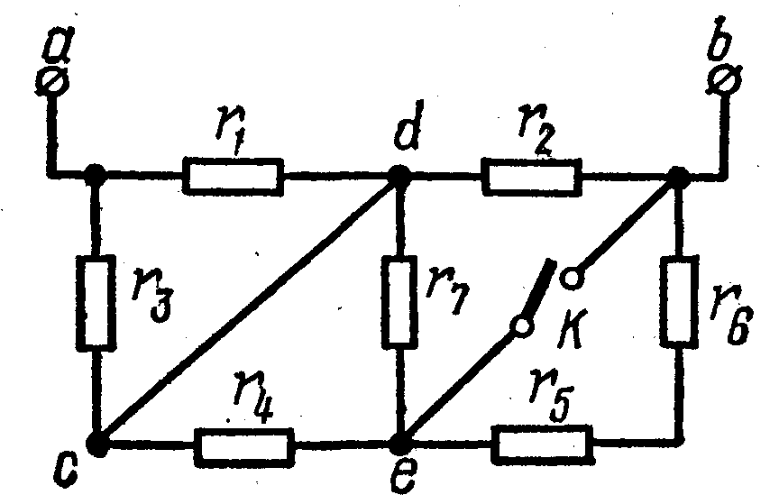

Задача 2
В цепи (рисунок 23) R₁ = 10 Ом, R₂ = 20 Ом, E₁ = 60 В, E₂ = 20 В, E3 = 10 В, U = 40 В. Определить показание вольтметра.

Задача 3
Из приведенной схемы электрической цепи и данных в соответствии с вариантом выполнить следующие действия.
1. Составить расчетную схему электрической цепи.
2. Записать систему уравнений Кирхгофа, необходимую для определения токов во всех ветвях схемы.
3. Выполнить анализ схемы и найти токи во всех ветвях.
4. Выделить в схеме три резистора, соединенные треугольником и заменить их эквивалентными резисторами, соединенными звездой.

